RESUMEN EJECUTIVO

Dentro de los documentos enviados, encontrará estudios donde se realiza un estimado de residuos de algunas frutas (mora, lulo, maracuyá, tomate de árbol y guayaba), estos residuos se componen de cáscaras, semillas, vástagos y de pulpa deteriorada ya sea por causas físicas (golpes, cortes, etc.) ó microbiológicas y presentan un gran potencial para el aprovechamiento en alimentación animal, producción de energía, obtención de compuestos químicos, aceites esenciales, combustibles, etc. Un ejemplo de esta estimación se aprecia en la tabal 1 y se puede ahondar en el documento “Residuos del proyecto Modelo de plataforma para el aprovechamiento FTG-RF 1330 RG”

Fruta | Producción anual (Ton) | Estimación residuos (%) | Estimación residuos (Ton)
Mora | 24.644 | 20 | 4.928,8
Lulo | 12.974 | 7.03 | 912,0722
Maracuyá | 7.388 | 65 | 4.802,2
Guayaba | 15.294 | 12 | 1.835,28
Tomate de árbol | 67.118 | 16 | 1.0738,88
Tabla 1. Producción anual y estimación de residuos de algunos frutales andinos

Ademas, se valoró por separado las diferentes cadenas de frutales y se estudió las posibles alternativas de aprovechamiento de residuos, un ejemplo se puede ver en la figura 1, donde se muestra el detalle de la cadena de guayaba y algunos usos de sus residuos, para las otras frutas trabajadas en el proyecto se puede revisar el mismo documento referenciado anteriormente y además en un capítulo de libro, una tesis de maestría y una cartilla que se adjuntan titulados “Elaboración y caracterización de biocompuestos con residuos lignocelulósicos”, “Assessment of nonconventional pretreatments for agricultural waste utilization” y “Aprovechamiento de residuos agroindustriales de frutales andinos”

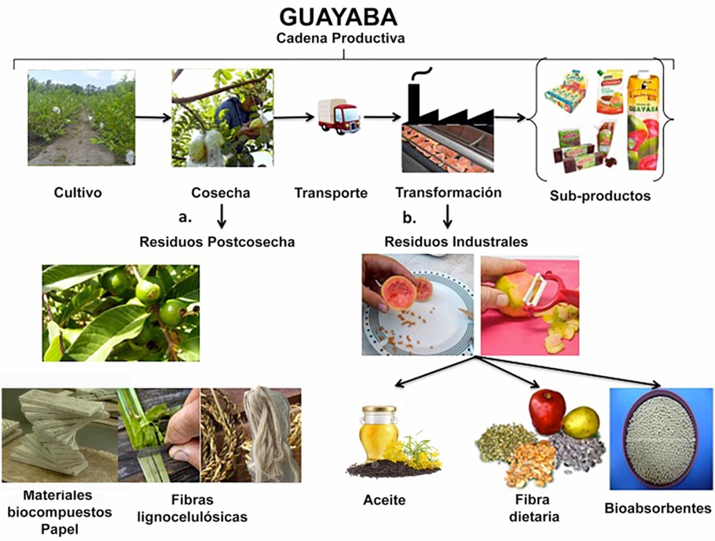
Figura 1. Cadena productiva de la guayaba y aplicaciones de sus fibras

Dentro de los documentos enviados, también se incluyen estudios de la cadena de valor algunos de estos frutales a partir de información primaria, mediante la información obtenida en la caracterización de los sistemas de producción y entrevistas semiestructuradas a actores claves de las cadenas productivas (organizaciones de productores, agricultores no asociados, empresas transformadoras y comercializadoras). A partir de dicha información se identificaron las diferentes etapas de agregación de valor de los productos, así como los nodos que componen la cadena de valor, lo que permitió estudiar los problemas de mayor afectación y generar estrategias de solución efectivas. Como ejemplo se muestra la cadena de valor del lulo (figura 2).
Las cadenas de valor al detalle de lulo y de algunas otras frutas se pueden revisar en los documentos “Análisis de cadena de valor de maracuyá y lulo en Caldas- perspectiva de productores, comercializadores y transformadores” y “Cadena de valor desde la poscosecha de las frutas en la zona de influencia del proyecto”
Figura 2. Mapa de cadena de valor para el caso del lulo en la región de Caldas

Yepes, Sandra Milena, Montoya Naranjo, Lina Johana, & Orozco Sánchez, Fernando. (2008). Valorización de residuos agroindustriales frutas en Medellín y el sur del Valle del Aburrá, Colombia. Revista Facultad Nacional de Agronomía, Medellín, 61, 4422-4431.
Anuario Estadístico de Frutas Y Hortalizas 2007-2011 Y Sus Calendarios de Siembras Y Cosechas. Resultados Evaluaciones Agropecuarias Municipales," 2012)
Pasquel Reátegui JL, Machado AP da F, Barbero GF, Rezende CA, Martínez J. Extraction of antioxidant compounds from blackberry (Rubus sp.) bagasse using supercritical CO2 assisted by ultrasound. J Supercrit Fluids. 2014;94:223-233.
Reina, G. (1998b Manejo Poscosecha y evaluación de la calidad del lulo (Solanum quitoense sp.) que se comercializa en la ciudad de Neiva. Agronet.
Guidi, Augusto, & Arandia Quiroga, Magaly Zyla. (2010). Obtención De Pectina A Partir De La Cascara De Maracuyá Mediante Hidrólisis Ácida. Journal Boliviano de Ciencias, 7, 67-71.
Ordoñez-Santos, Luis Eduardo, Hurtado Aguilar,Paola, Ríos Solarte, Oscar Duban, & Arias Jaramillo, Maria Enith. (2014). Concentración de carotenoides totales en residuos de frutas tropicales. Producción + Limpia, 9, 91-98.
Reina, G. (1998b). Manejo poscosecha y evaluación de la calidad para tomate de árbol (Cyphomendra betacea sendt). que se comercializa en la ciudad de Neiva. Agronet.

